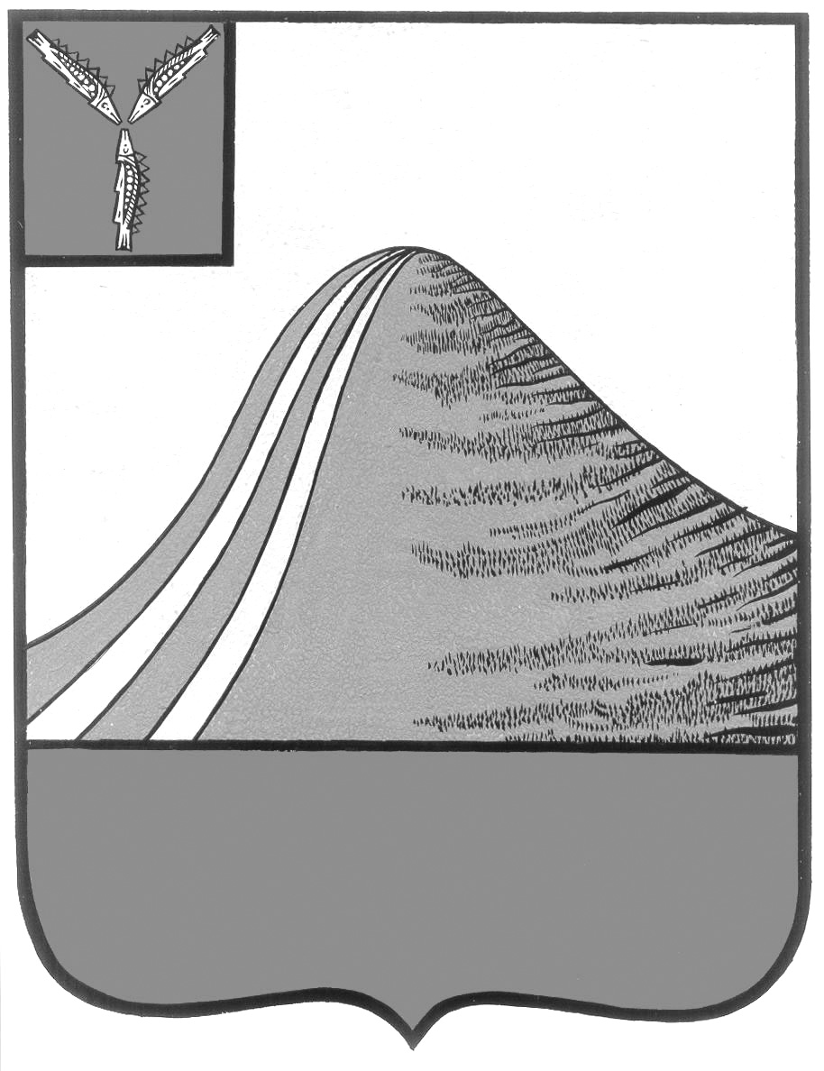
АДМИНИСТРАЦИЯ ЛЫСОГОРСКОГО МУНИЦИПАЛЬНОГО РАЙОНА
САРАТОВСКОЙ ОБЛАСТИ

П О С Т А Н О В Л Е Н И Е

от 28 декабря 2024 года № 1043
р.п. Лысые Горы

Об утверждении порядка обеспечения бесплатным двухразовым питанием обучающихся в муниципальных общеобразовательных учреждениях района с ограниченными возможностями здоровья и детей-инвалидов, имеющих статус обучающихся с ограниченными возможностями здоровья

В соответствии с пунктами 7, 7.2 статьи 79 Федерального закона Российской Федерации от 29.12.2012 года № 273-ФЗ «Об образовании в Российской Федерации», Федеральным законом от 06.10.2003 года № 131-ФЗ «Об общих принципах организации местного самоуправления в Российской Федерации», Письмом Министерства образования и науки Российской Федерации Департамента государственной политики в сфере защиты прав детей от 14.01.2016 года № 07-81 «Об осуществлении выплат компенсации родителям (законным представителям) детей, обучающихся на дому», руководствуясь Уставом, администрация Лысогорского муниципального района ПОСТАНОВЛЯЕТ:
1 Утвердить порядок обеспечения бесплатным двухразовым питанием обучающихся в муниципальных общеобразовательных учреждениях района с ограниченными возможностями здоровья и детей-инвалидов, имеющих статус обучающихся с ограниченными возможностями здоровья (далее - Порядок), согласно приложению.
2. Настоящее постановление вступает в силу со дня его принятия и распространяется на отношения, возникшие с 01 января 2025 года.
3. Контроль за исполнением настоящего постановления возложить на заместителя главы администрации Лысогорского муниципального района Казаченко Е.А.

Глава Лысогорского
муниципального района С.В. Фартуков

Приложение № 1
к постановлению администрации
Лысогорского муниципального района
от 28 декабря 2024 г. № 1043

Порядок
обеспечения бесплатным двухразовым питанием обучающихся в муниципальных общеобразовательных учреждениях района с ограниченными возможностями здоровья и детей-инвалидов, имеющих статус обучающихся с ограниченными возможностями здоровья
1. Настоящий Порядок определяет условия и процедуру:
-предоставления ежедневного бесплатного двухразового питания обучающимся с ограниченными возможностями здоровья и детям-инвалидам, имеющим статус обучающихся с ограниченными возможностями здоровья в общеобразовательных организациях Лысогорского муниципального района Саратовской области.
2. Мера социальной поддержки по обеспечению обучающихся с ограниченными возможностями здоровья и детям-инвалидам, имеющим статус обучающихся с ограниченными возможностями здоровья - ежедневное бесплатное двухразовое питание в общеобразовательном учреждении предоставляется в виде ежедневного завтрака и обеда, в течение учебного года, в дни фактического пребывания в учреждении (дни посещения учебных занятий).
3. Ежедневное бесплатное двухразовое питание обучающегося в общеобразовательном учреждении осуществляется только в дни фактического пребывания в учреждении, начиная со дня, следующего за днем издания приказа об обеспечении питанием, без права получения компенсаций за пропущенные дни или добровольный отказ от питания.
4. Ежедневное бесплатное двухразовое питание организуется в соответствии с санитарно-эпидемиологическими требованиями к организации питания обучающихся в общеобразовательном учреждении, примерным меню, утверждаемом в установленном порядке, в зависимости от режима работы муниципального общеобразовательного учреждения.
5. Ежедневное бесплатное двухразовое питание обучающимся с ограниченными возможностями здоровья и детям-инвалидам, имеющим статус обучающихся с ограниченными возможностями здоровья в общеобразовательном учреждении предоставляется по заявлению родителей (законных представителей) и заключению психолого-медико-педагогической комиссии (далее - ПМПК) о признании обучающегося лицом с ограниченными возможностями здоровья.
6. В целях предоставления бесплатного двухразового питания один из родителей (законных представителей) обучающегося с ограниченными возможностями здоровья и детей-инвалидов, имеющим статус обучающихся с ограниченными возможностями здоровья обращается в общеобразовательное учреждение с заявлением о предоставлении бесплатного двухразового питания в течение учебного года, с момента возникновения права на получение ежедневного бесплатного двухразового питания, однократно на период действия заключения ПМПК.
7. Одновременно с заявлением, предусмотренным пунктом 5 настоящего Порядка, родители (законные представители) предоставляют следующие документы:
-заключение психолого-медико-педагогической комиссии (ПМПК);
-копии документов, подтверждающих, что лицо, подписавшее заявление, является родителем (законным представителем) обучающегося льготной категории (далее - заявитель), в случае если копии данных документов ранее не представлялись в общеобразовательное учреждение.
8. Решение о предоставлении бесплатного двухразового питания принимается общеобразовательным учреждением в течение пяти рабочих дней со дня подачи заявления о предоставлении бесплатного двухразового питания.
9. В случае принятия руководителем общеобразовательного учреждения решения о предоставлении бесплатного двухразового питания, он издает распорядительный акт о предоставлении бесплатного двухразового питания, а также уведомляет о принятом решении родителя (законного представителя), в течение трех рабочих дней со дня издания распорядительного акта.
10. В случае принятия руководителем общеобразовательного учреждения решения об отказе в предоставлении бесплатного двухразового питания родитель (законный представитель) уведомляется в течение трех рабочих дней со дня принятия указанного решения с указанием причины отказа.
11. Основаниями для принятия руководителем общеобразовательного учреждения решения об отказе в предоставлении бесплатного двухразового питания являются:
-непредставление документов, указанных в пункте 5 и 7 настоящего Порядка;
-недостоверность сведений, содержащихся в документах представленных, согласно пункте 5 и 7 настоящего Порядка.
12. На руководителя общеобразовательного учреждения возлагается ответственность:
-за определение права на получение бесплатного двухразового питания и достоверность сведений о ежедневной фактической посещаемости обучающихся с ограниченными возможностями здоровья и детей-инвалидов, имеющих статус обучающихся с ограниченными возможностями здоровья;
-за контроль за организацией и качеством предоставляемого бесплатного двухразового питания обучающимся с ограниченными возможностями здоровья и детей-инвалидов, имеющих статус обучающихся с ограниченными возможностями здоровья.
13. Родители (законные представители) обучающихся льготной категории несут ответственность за своевременность и достоверность представляемых документов для получения льготы.
14. В случае если обучающиеся с ограниченными возможностями здоровья и дети-инвалиды, имеющие статус обучающихся с ограниченными возможностями здоровья не питаются по причине болезни или иной причине замена бесплатного двухразового питания на денежные компенсации и сухие пайки не производится.

